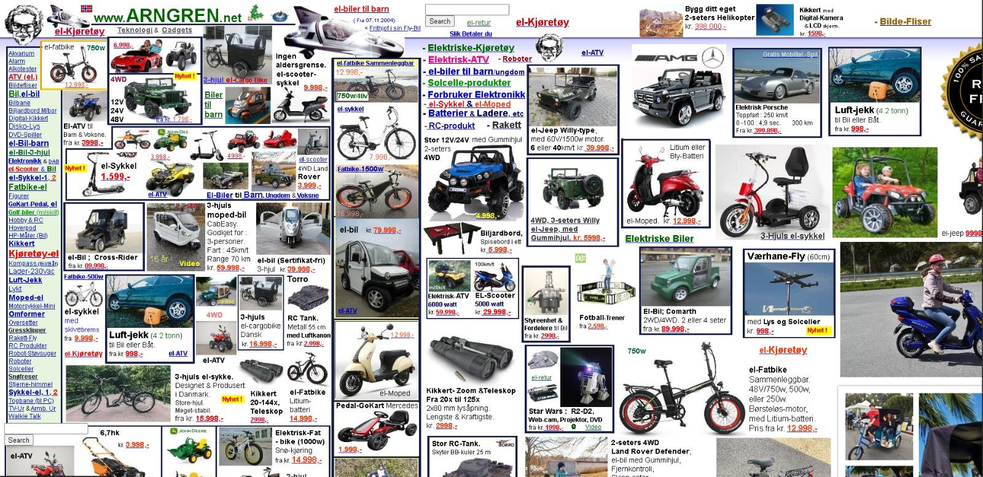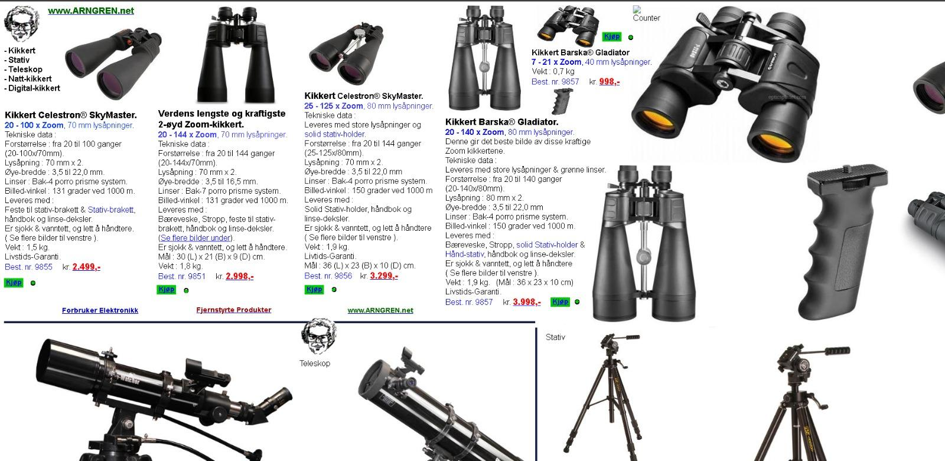

O site norueguês "arngren.net" é um bom exmplo do que não fazer em um site, os elementos do site parecem ter sido jogados na tela sem nenhuma técnica de espessamento ou uma organização de grids e se fosse para melhorar o site teria que dividir de forma adequada e organizada os elementos de vendas, outra coisa que deveria ser arrumada é o espaço das palavras já que andam muito bagunçados alem da posição das imagens

